

**HM gatzagen in koffer**

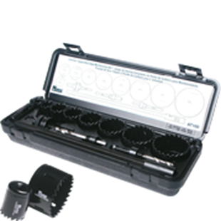

**HM Gatzagen, in koffer**

Uitvoering

AT-type met hardmetalen tanden (3 t.p.i.). Max. snijdiepte 38 mm.

Toepassing

Voor het zagen in non-ferro metalen, spaanplaat, multitplex, vezelversterkte kunststoffen en Trespa.

|  |  |  |  |  |
| --- | --- | --- | --- | --- |
| Art.nr. |  | Omschrijving | Type | Inhoud |
| 533.0020 |  | 13-dlg. "Onderhouds"-set AT100 | "531.0xxx" | Gatzagen: 1x 19, 21, 29, 35, 38, 44, 51, 57 en 64 mm. Houders: 1x M24K, M44, M45P en verlengstuk. In kunststof koffer. |